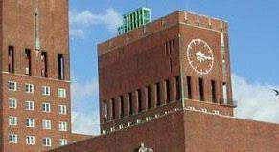

Kapittel 5: Hva er klokka? (s. 55 i TB)
https://quizlet.com/266569757/pa-vei-kapittel-5-flash-cards/

Quelle heure est-il?
- Hva er klokka?
- Hvor mye er klokka?

Tekst A: Klokka (s. 55 i TB)
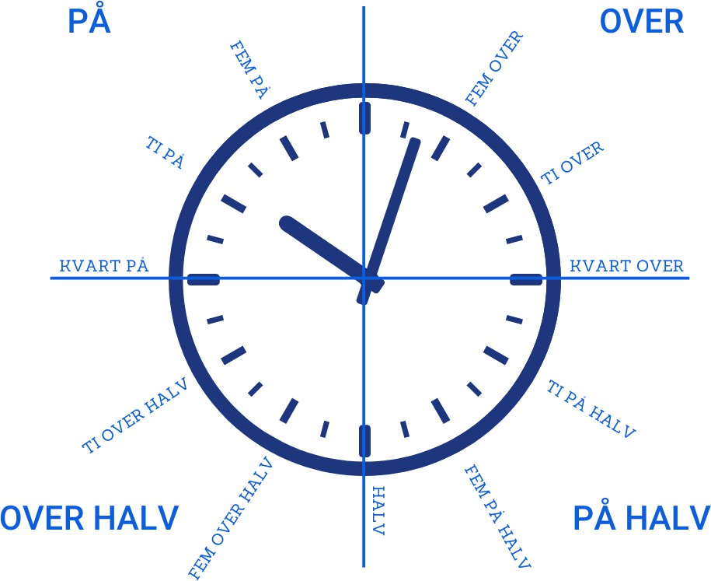

08:00 klokka åtte
08:05 klokka fem over åtte 08:10 klokka ti over åtte 08:15 klokka kvart over åtte 08:20 klokka ti på halv ni 08:25 klokka fem på halv ni 08:30 klokka halv ni
08:35 klokka fem over halv ni

08:40 klokka ti over halv ni 08:45 klokka kvart på ni 08:50 klokka ti på ni
08:55 klokka fem på ni 09:00 klokka ni

OBS! 13:00 / 01:00 Klokka ett

Klokka - Bildetema: https://nybildetema.oslomet.no/#/nob/tid-og- kalender/hva-er-klokka

TIDSUTTRYKK

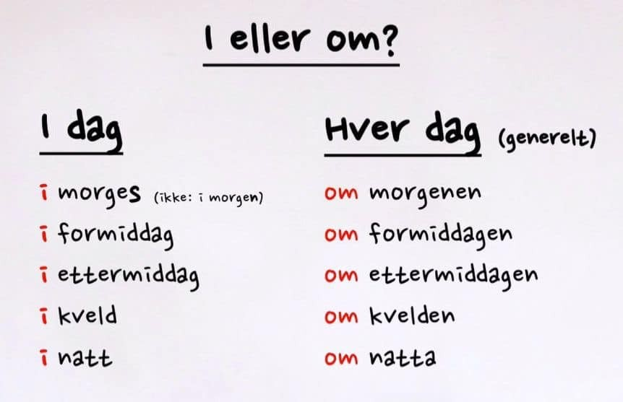
Med OM

Om morgenen - le matin (kl5-9)
Om formiddagen - la matinée (kl9-kl12)
Om ettermiddagen - l’après-midi (kl12-17)
Om kvelden - le soir (kl17-23)
Om natta -natten la nuit (kl23-5)
Vi bruker bestemt form av substantivet

07:30 : halv åtte om morgenen
08:45: kvart på ni
10:05 : fem over ti
13:15 : kvart over ett om formiddagen
14:00 : klokka er to om ettermiddagen
14:40 : klokka er ti over halv tre
15:30 : halv fire
16:05 : fem over fire
17:25 : fem på halv seks
18:35 : fem over halv sju
19:50 : ti på åtte om kvelden
20:55 : klokka fem på ni om kvelden
22:10 : ti over ti
23:00 : klokka er elleve om natta
23:35 : fem over halv tolv om natta

Kl24: midnatt

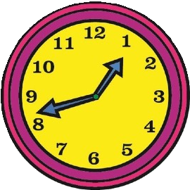
Aktivitet: Hva er klokka?/hva er klokken?
Ei/en klokke Klokka (kl.)
Hva er klokka/klokken? -> klokka/klokken/den er….
Hvor mye er klokka? -> Klokka/ den
Hva klokka/klokken…? -> klokka/klokken…
Når?
Cirka (ca.) -> environ Det er cirka klokka to
Omtrent -> environ Det er omtrent klokka to
Litt over -> passé Det er litt over klokka to
Nesten -> presque Det er nesten klokka to

- Hvor mye er klokka nå?
Klokka er ti på ti om formiddagen

- Hva klokka/Når spiser du frokost? Lunsj? middag?
Jeg spiser frokost kl. 8.30.
Klokka 8.30 spiser jeg frokost.
Jeg spiser middag kl19.30 om kvelden.
Klokka 12.30 spiser jeg lunsj.

- Hva klokka begynner/starter norskkurset om formiddagen?
(å begynne: commencer)
Jeg går på norskkurset klokka 9.00

- Hva klokka begynner norskkurset om kvelden?
Norskkurset begynner kl18.30 (halv sju) om kvelden

- Når/hva klokka spiser nordmenn lunsj?/middag?
De spiser lunsj klokka 11, omtrent klokka 11, mellom kl11 og kl12.

Tekst C: Jeg står opp klokka seks (s. 58 i TB)
Å stå opp: se lever
Spørsmål:

- Når våkner (å våkne: se réveiller) Monica?
- Når spiser hun frokost?
- Når går bussen?
- Når jobber hun?
- Hvor jobber hun?
- Når er hun på norskkurs?
- Hva gjør hun om kvelden?
- Når legger hun seg (å legge seg: se coucher)?

Aktivitet i grupper:

- Les teksten
- Skriv ned nye ord/uttrykk
- Oversett teksten

Vokabular:

Å fortelle - forteller: raconter
Ei vekkerklokke: un réveil
Å våkne: se reveiller
Å stå opp: se lever
Kaffetørst: envie de café
Et bad: un bain/la salle de bain
Å ta en dusj - tar en dusj: prendre une douche
Å sminke seg: se maquiller
Å orke - orker: supporter, réussir
Et (sove)rom: une chambre
Å re opp seng - rer opp seng: faire le lit, retaper
Cirka (ca.) = omtrent
Hver: chaque
Å prøve - prøver: essayer
Å skynde seg: se dépêcher
Med hverandre: sammen les uns avec les autres (réciproque)
Nordsjøen: la mer du nord
Ofte: souvent
En kjeks: un biscuit
Noen ganger: quelques fois
Å legge seg : se coucher
Kanskje: peut-être
Å pleie å: avoir l’habitude de
Før: avant
Før/ etter
Olje: le pétrole

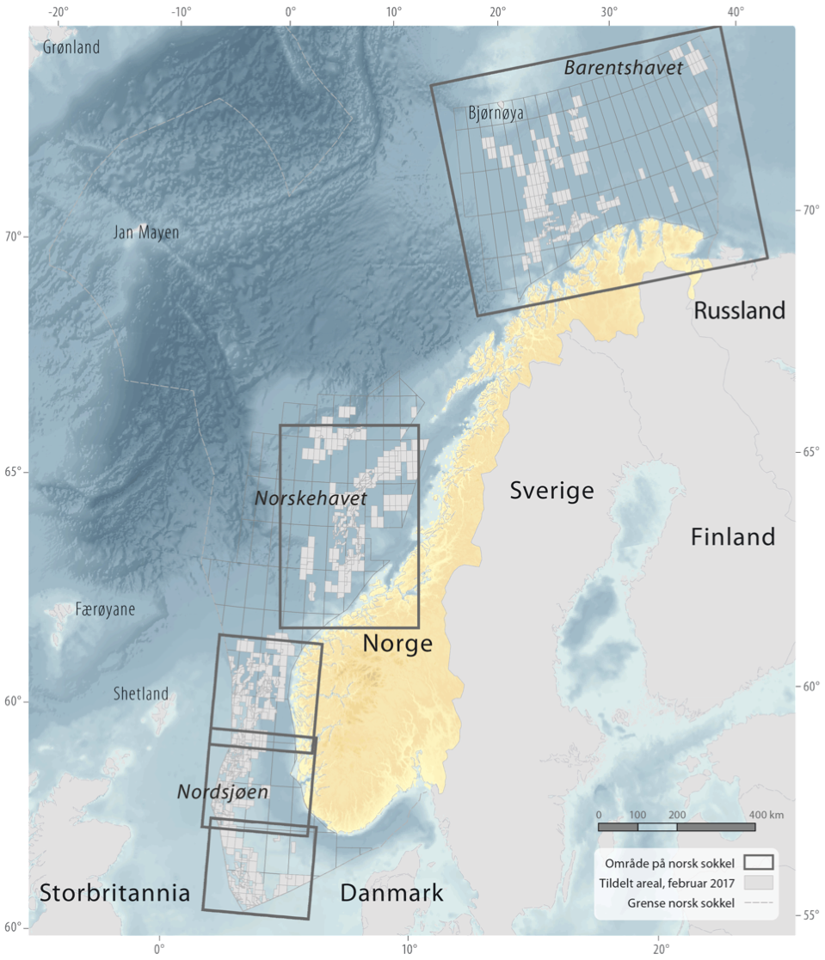
Nordsjøen - Norge
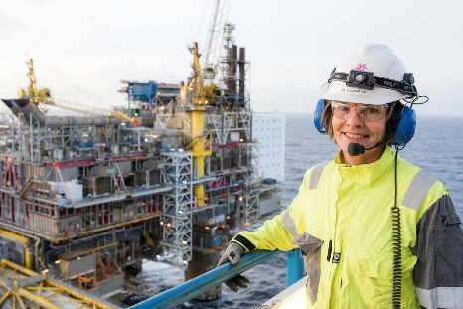
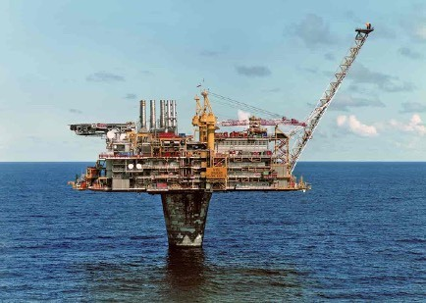
Oljeplattformer Offshore sykepleier

VERB + INFINITIV (MED Å)
Jeg liker å reise
Jeg elsker å slappe av
Jeg pleier å drikke te om morgenen Jeg begynner å jobbe i Norge i juni.
Jeg ønsker å jobbe i Norge
Jeg har lyst til å jobbe i Norge
Å pleie: avoir l’habitude de
Å like: aimer
Å ønske: souhaiter
Å elske: aimer
Å ha lyst til: avoir envie de
Å begynne: commencer

Grammatikk: Refleksive pronomen - Refleksive verb

Vi bruker refleksive pronomen når subjektet er den samme personen enn objektet.

Pronomen Subjektsform | Pronomen Objektsform | Refleksive pronomen
Jeg | Meg | Meg
Du | Deg | Deg
Han | Ham/han | Seg
Hun | Henne | Seg
Den | Den | Seg
Det | Det | Seg
Vi | Oss | Oss
Dere | Dere | Dere
De | Dem | Seg
Å barbere seg (se raser)
Jeg barberer meg
Du barberer deg
Han barberer seg / Hun barberer seg
Vi barberer oss
Dere barberer dere
De barberer seg

IKKE plasseres etter refleksive pronomen- Jeg vasker meg IKKE i dag.
I dag vasker jeg meg IKKE.
Vasker du deg i dag?
Vasker du deg IKKE i dag?
Å sminke seg
Å skynde seg
Å legge seg
Å ta på seg klær



